STATISTIKOS DEPARTAMENTO PRIE LIETUVOS RESPUBLIKOS VYRIAUSYBĖS GENERALINIO DIREKTORIAUS

Į S A K Y M A S
DĖL PREKYBOS IR MAITINIMO ĮMONIŲ STATISTINIŲ ATASKAITŲ FORMŲ PATVIRTINIMO

2006 m. lapkričio 9 d. Nr. DĮ-207
Vilnius

Įgyvendindama Lietuvos Respublikos statistikos įstatymo (Žin., 1993, Nr. 54-1048; 1999, Nr. 114-3299) 12 straipsnio 2 dalies bei Lietuvos Respublikos Vyriausybės 1999 m. vasario 25 d. nutarimo Nr. 212 „Dėl valstybės alkoholio kontrolės programos patvirtinimo“ (Žin., 1999, Nr. 21-603) nuostatas ir atsižvelgdama į 1998 m. gegužės 19 d. Tarybos reglamentą (EB) Nr. 1165/98 dėl trumpojo laikotarpio statistikos (OL 1998 m. specialusis leidimas, 13 skyrius, 20 tomas, p. 291) (su paskutiniais pakeitimais, padarytais 2005 m. liepos 6 d. Europos Parlamento ir Tarybos reglamentu (EB) Nr. 1158/2005 (OL 2005 L 191, p. 1)) bei 1996 m. gruodžio 20 d. Tarybos reglamentą (EB, Euratomas) Nr. 58/97 dėl verslo struktūros statistikos (OL 1997 m. specialusis leidimas, 13 skyrius, 18 tomas, p. 119) (su paskutiniais pakeitimais, padarytais 2002 m. lapkričio 5 d. Europos Parlamento ir Tarybos reglamentu (EB) Nr. 2056/2002 (OL 2002 L 317, p. 3)):
1. Tvirtinu pridedamas statistinių ataskaitų formas:
1.1. Prekybos ir maitinimo įmonių PR-01 (mėnesinio periodiškumo);
1.2. Prekybos įmonių PR-07 (metinio periodiškumo).
2. Laikau netekusiais galios:
2.1. Statistikos departamento prie Lietuvos Respublikos Vyriausybės generalinio direktoriaus 2005 m. lapkričio 28 d. įsakymą Nr. DĮ-261 „Dėl prekybos ir maitinimo įmonių statistinės ataskaitos patvirtinimo“ (Žin., 2005, Nr. 142-5157);
2.2. Statistikos departamento prie Lietuvos Respublikos Vyriausybės generalinio direktoriaus 2005 m. lapkričio 4 d. įsakymo Nr. DĮ-237 „Dėl prekybos turgavietėse, variklinių transporto priemonių prekybos, remonto ir prekiaujančių degalais įmonių apyvartos sudėties bei prekybos įmonių statistinių ataskaitų patvirtinimo“ (Žin., 2005, Nr. 133-4809) 1.2.1 papunktį.
3. Nustatau, kad įsakymas įsigalioja nuo 2007 m. sausio 8 d.

GENERALINIO DIREKTORIAUS PIRMOJI PAVADUOTOJA
L. E. GENERALINIO DIREKTORIAUS PAREIGAS VILIJA LAPĖNIENĖ

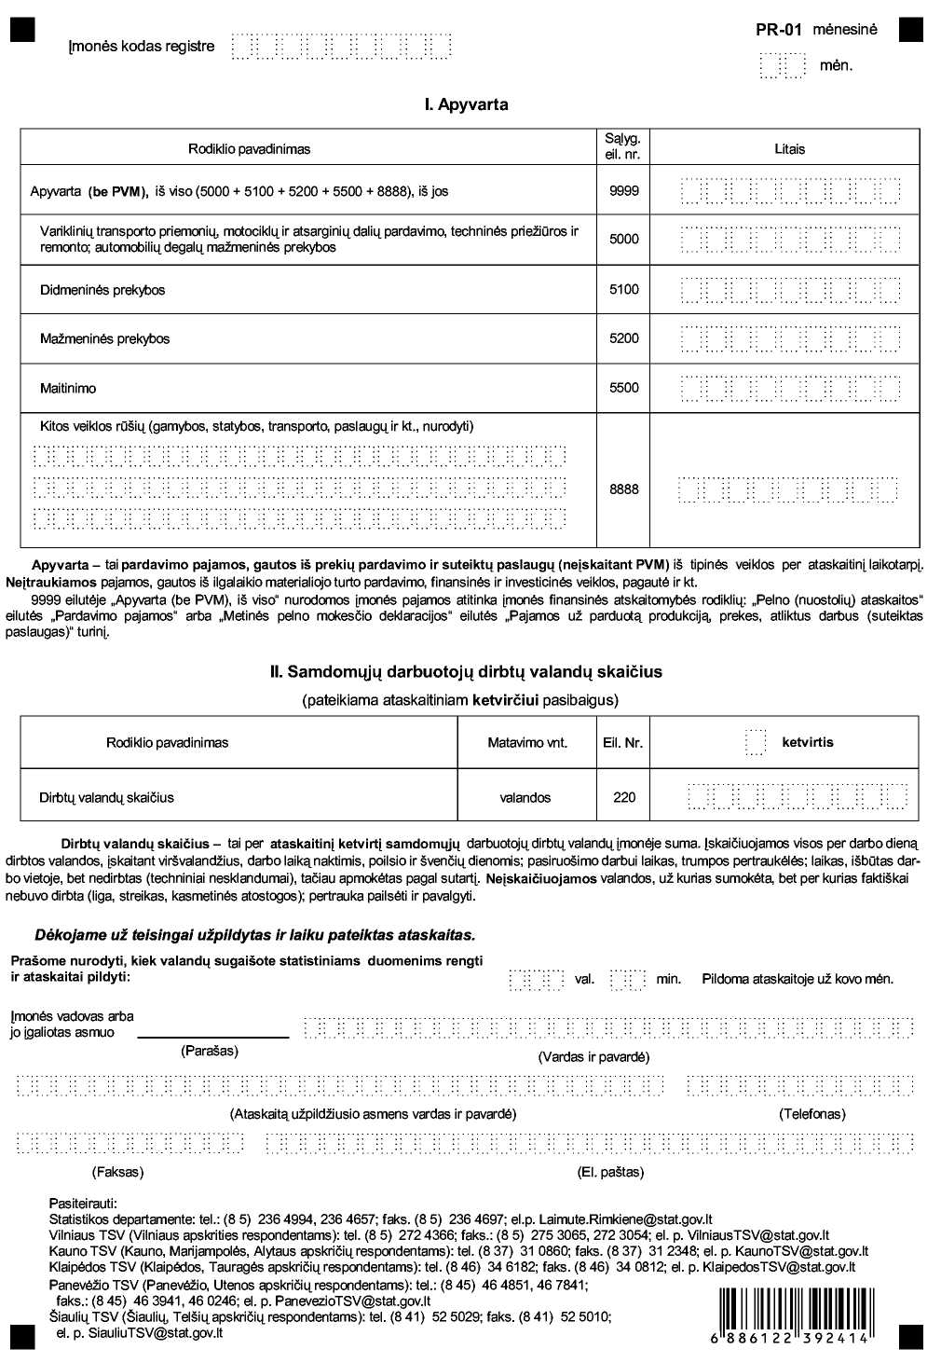
______________
Prekybos ir maitinimo įmonių mėnesinės
ataskaitos PR-01
priedas

INFORMACIJA DĖL MĖNESINIO PREKYBOS IR MAITINIMO ĮMONIŲ STATISTINIO TYRIMO

(ataskaita PR-01 mėnesinė)

STATISTINIO TYRIMO TEISINIS PAGRINDAS | Lietuvos Respublikos statistikos įstatymas (Žin., 1993, Nr. 54-1048; 1999, Nr. 114-3299);  1998 m. gegužės 19 d. Tarybos reglamentas (EB) Nr. 1165/98 dėl trumpojo laikotarpio statistikos (OL 1998 m. specialusis leidimas, 13 skyrius, 20 tomas, p. 291) (su paskutiniais pakeitimais, padarytais 2005 m. liepos 6 d. Europos Parlamento ir Tarybos reglamentu (EB) Nr. 1158/2005 (OL 2005 L 191, p. 1)).
STATISTINIO TYRIMO RŪŠIS, APIMTIS IR TIKSLAS | Mėnesinis atrankinis tyrimas.  Ataskaitą pildo mažmeninės prekybos ir maitinimo įmonės; didmeninės prekybos įmonės; įmonės, kurių pagrindinė veikla – variklinių transporto priemonių ir motociklų, jų atsarginių dalių ir pagalbinių reikmenų prekyba, techninė priežiūra ir remontas, variklinių degalų mažmeninė prekyba.  Tiriamasis laikotarpis – kalendorinis mėnuo.  Tyrimo tikslas – statistiškai įvertinti prekybos įmonių apyvartos (be PVM), dirbtų valandų skaičiaus trumpalaikius pokyčius.
STATISTINĖS INFORMACIJOS PASKELBIMO LAIKAS IR VIETA | 28 d. ataskaitiniam laikotarpiui pasibaigus – pranešimas spaudai „Mažmeninės prekybos įmonių apyvarta“,  60 d. ataskaitiniam laikotarpiui pasibaigus – mėnesinis pranešimas „Lietuvos ekonominė ir socialinė raida“,  ketvirtinis statistikos leidinys „Mažmeninė prekyba ir maitinimas“ kovo, gegužės, rugpjūčio, lapkričio mėn.,  www.stat.gov. lt.
STATISTINIŲ DUOMENŲ PATEIKIMO PAREIGA | Lietuvos Respublikos statistikos įstatymo 14 straipsnio 2 dalis:  „Juridiniai asmenys privalo neatlygintinai teikti statistinius duomenis Oficialiosios statistikos darbų programai įgyvendinti“.
STATISTINIŲ DUOMENŲ KONFIDENCIALUMAS | Lietuvos Respublikos statistikos įstatymo 15 straipsnio 2 dalis:  „Oficialiosios statistikos duomenys, jeigu pagal juos tiesiogiai ar netiesiogiai galima identifikuoti respondentą, apie kurį ar kurio veiklos rezultatus buvo surinkti pirminiai statistiniai duomenys, yra konfidencialūs ir saugomi įstatymų nustatyta tvarka“.
STATISTINIŲ DUOMENŲ PATEIKIMO TVARKOS PAŽEIDIMAS | Lietuvos Respublikos statistikos įstatymo 17 straipsnis:  „Fiziniai asmenys, įmonių, įstaigų ar organizacijų vadovai ir kiti atsakingi už oficialiosios statistikos duomenų rengimą ir teikimą asmenys, pažeidę šio įstatymo ir kitų su statistika susijusių teisės aktų reikalavimus, atsako pagal Lietuvos Respublikos įstatymus“.  Lietuvos Respublikos administracinių teisės pažeidimų kodekso 1732 straipsnis (Žin., 1992, Nr. 21-610; 2000, Nr. 54-1557):  „Statistinių duomenų nepateikimas nustatyta tvarka oficialiąją statistiką tvarkančioms institucijoms ir įstaigoms arba melagingų statistinių duomenų joms pateikimas užtraukia baudą nuo 500 iki 1000 Lt.  Tokia pat veika, padaryta asmens, bausto administracine nuobauda už šio straipsnio pirmojoje dalyje numatytus pažeidimus, užtraukia baudą nuo 3000 iki 6000 Lt.  Dokumentų, patvirtinančių pateiktus statistinius duomenis, nepateikimas oficialiąją statistiką tvarkančių institucijų ir įstaigų valstybės tarnautojams arba šių dokumentų nuslėpimas, taip pat minėtų valstybės tarnautojų teisėtų reikalavimų nevykdymas užtraukia baudą pareigūnams nuo 500 iki 1000 Lt“.
______________
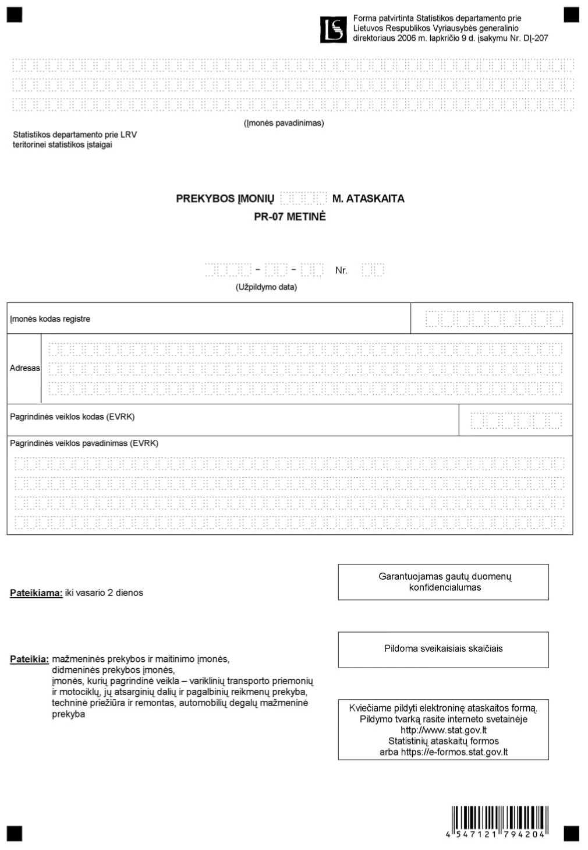

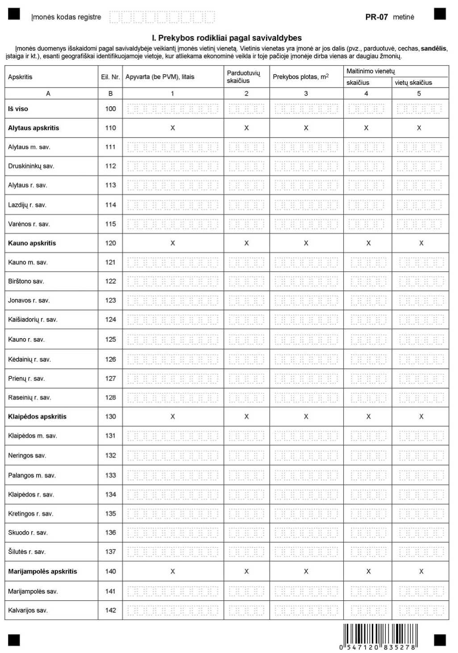

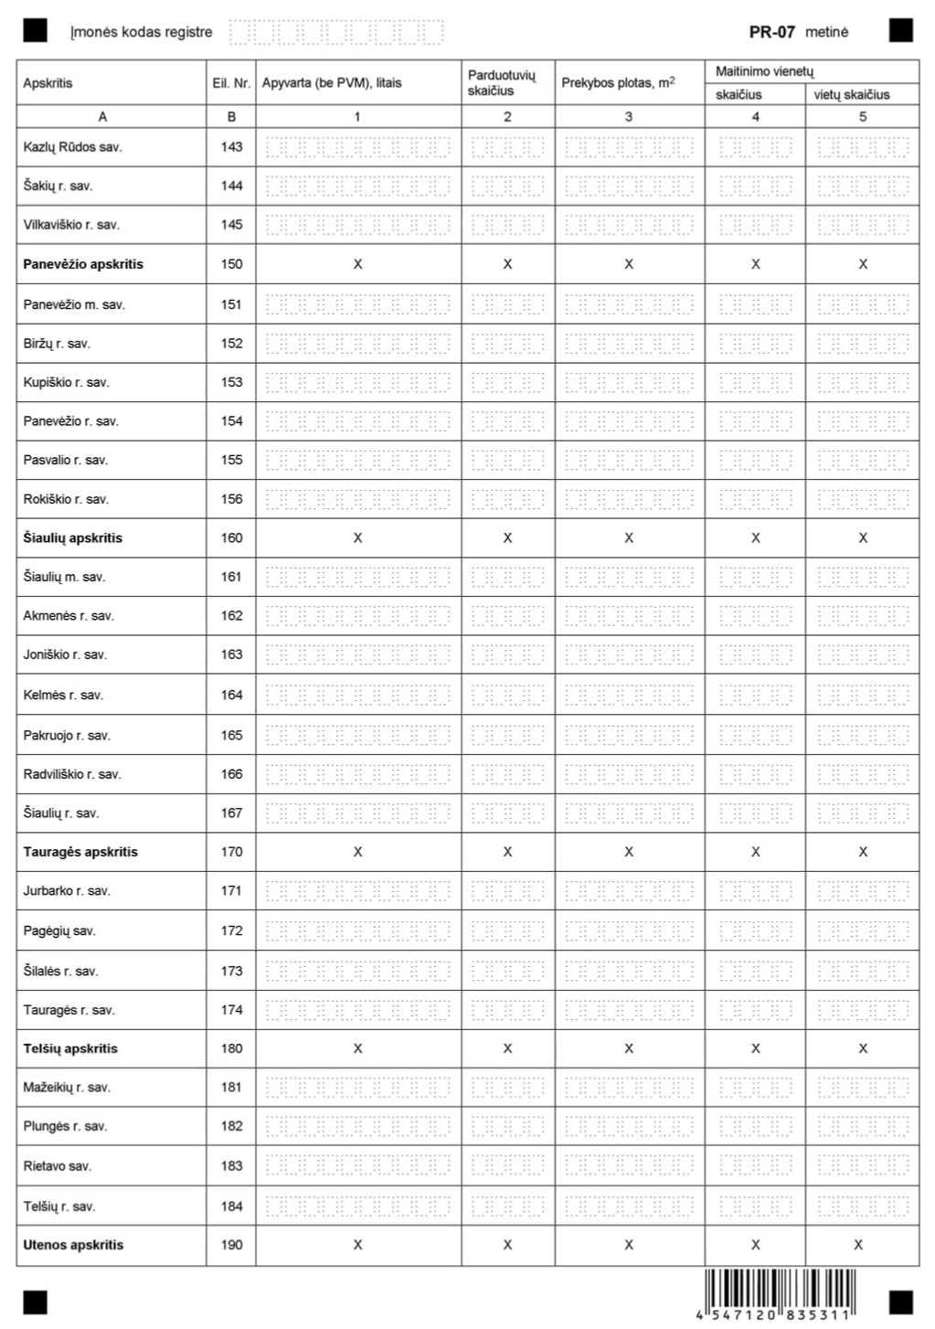

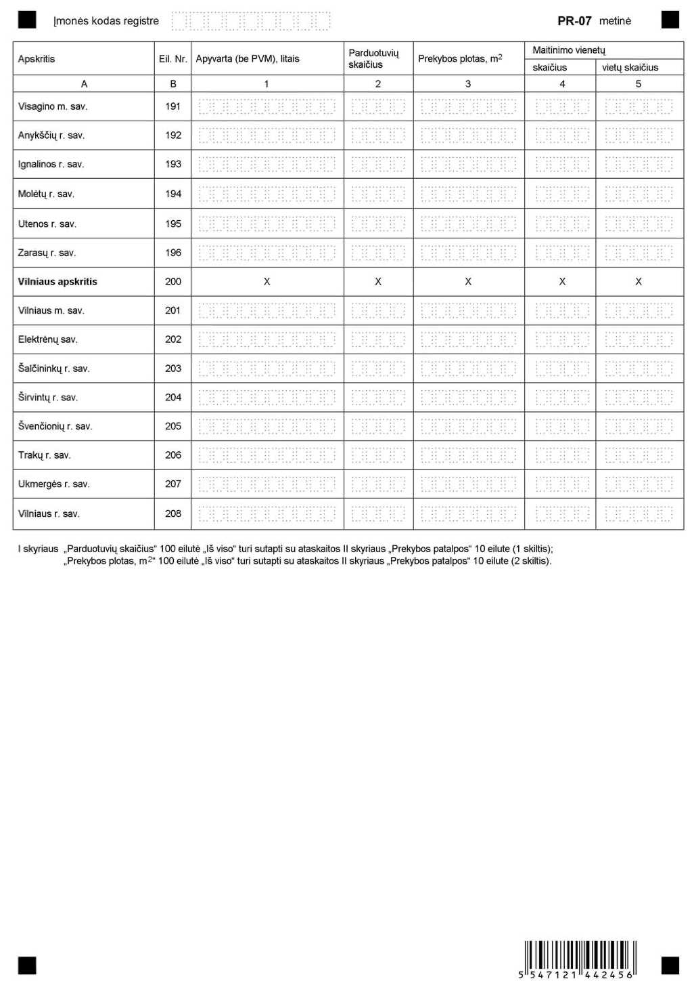

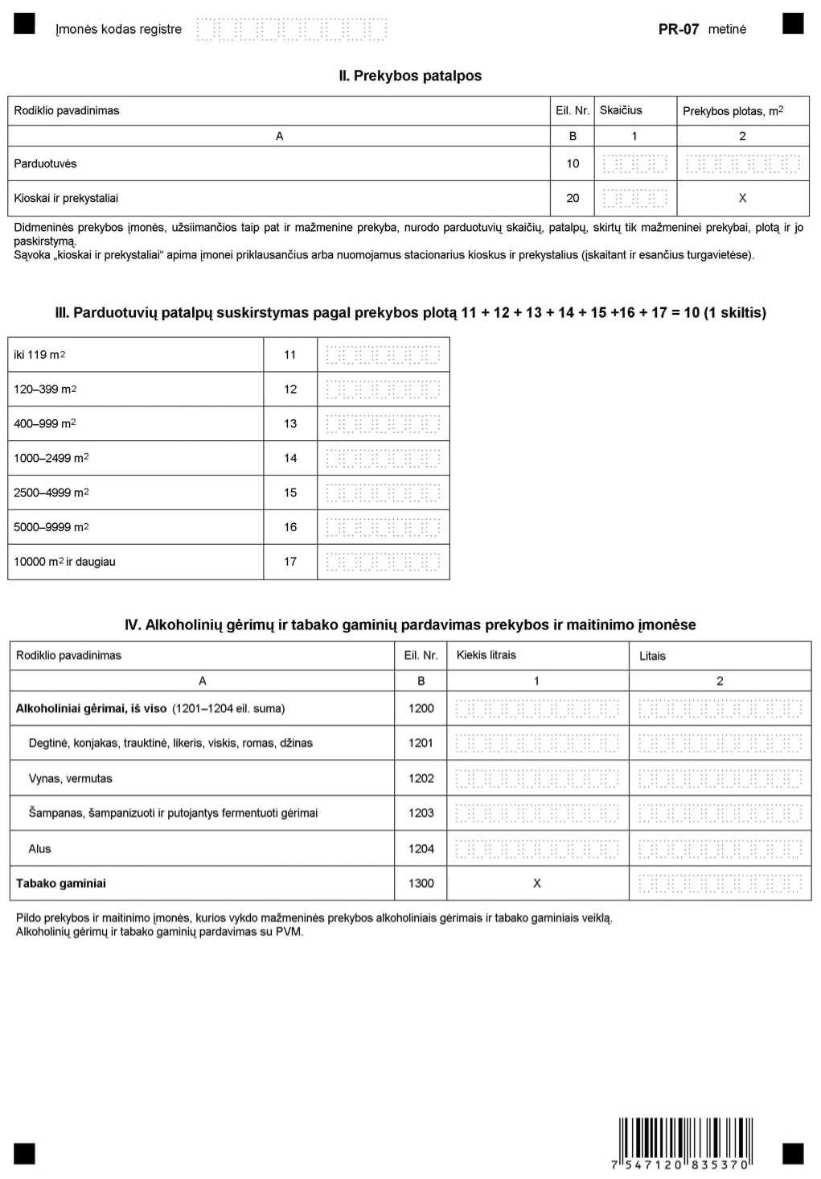

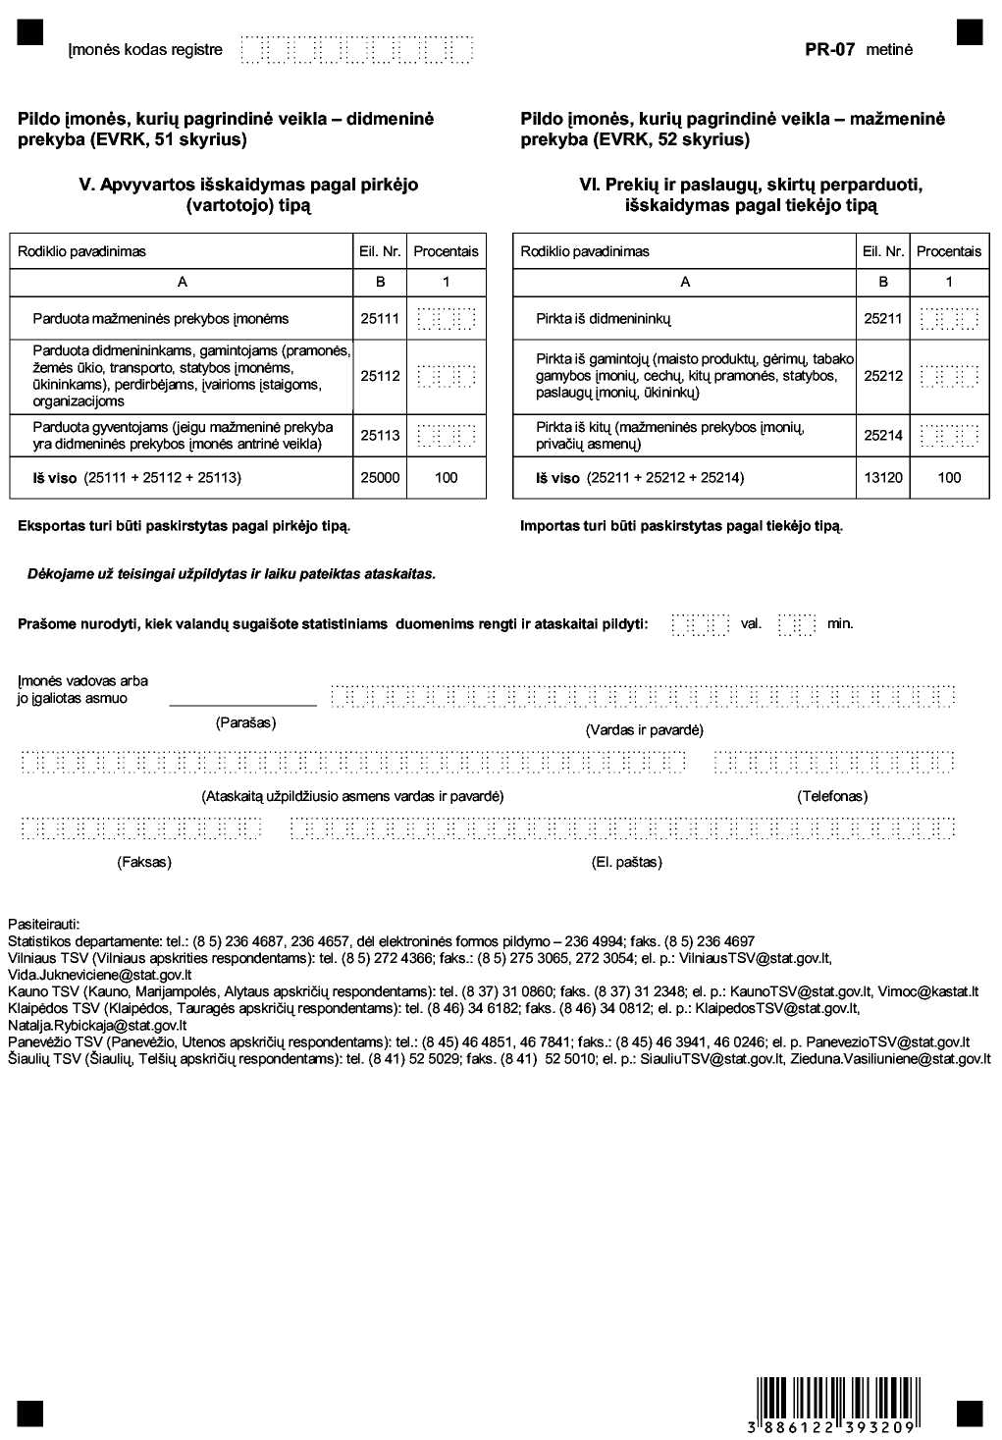
______________
Prekybos įmonių metinės ataskaitos PR-07
1 priedas

INFORMACIJA DĖL METINIO PREKYBOS ĮMONIŲ STATISTINIO TYRIMO
(ataskaita PR-07 metinė)

STATISTINIO TYRIMO TEISINIS PAGRINDAS | Lietuvos Respublikos statistikos įstatymas (Žin., 1993, Nr. 54-1048; 1999, Nr. 114-3299);  1996 m. gruodžio 20 d. Tarybos reglamentas (EB, Euratomas) Nr. 58/97 dėl verslo struktūros statistikos (OL 1997 m. specialusis leidimas, 13 skyrius, 18 tomas, p. 119) (su paskutiniais pakeitimais, padarytais 2002 m. lapkričio 5 d. Europos Parlamento ir Tarybos reglamentu (EB) Nr. 2056/2002 (OL 2002 L 317, p. 3)).  Valstybės alkoholio kontrolės programa, patvirtinta Lietuvos Respublikos Vyriausybės 1999 m. vasario 25 d. nutarimu Nr. 212 (Žin., 1999, Nr. 21-603).
STATISTINIO TYRIMO RŪŠIS, APIMTIS IR TIKSLAS | Metinis atrankinis tyrimas.  Ataskaitą pildo mažmeninės prekybos ir maitinimo įmonės; didmeninės prekybos įmonės; įmonės, kurių pagrindinė veikla – variklinių transporto priemonių ir motociklų, jų atsarginių dalių ir pagalbinių reikmenų prekyba, techninė priežiūra ir remontas, automobilių degalų mažmeninė prekyba.  Tiriamasis laikotarpis – kalendoriniai metai.  Tyrimo tikslas – statistiškai įvertinti prekybos įmonių apyvartą sudėtį, duomenis apie mažmeninės prekybos ir maitinimo įmonių tinklą.
STATISTINĖS INFORMACIJOS PASKELBIMO LAIKAS IR VIETA | 9 mėn. ataskaitiniam laikotarpiui pasibaigus – statistikos leidinys „Mažmeninė ir didmeninė prekyba“,  www.stat.gov.lt.
STATISTINIŲ DUOMENŲ PATEIKIMO PAREIGA | Lietuvos Respublikos statistikos įstatymo 14 straipsnis 2 dalis:  „Juridiniai asmenys privalo neatlygintinai teikti statistinius duomenis Oficialiosios statistikos darbų programai įgyvendinti“.
STATISTINIŲ DUOMENŲ KONFIDENCIALUMAS | Lietuvos Respublikos statistikos įstatymo 15 straipsnis 2 dalis:  „Oficialiosios statistikos duomenys, jeigu pagal juos tiesiogiai ar netiesiogiai galima identifikuoti respondentą apie kurį ar kurio veiklos rezultatus buvo surinkti pirminiai statistiniai duomenys, yra konfidencialūs ir saugomi įstatymų nustatyta tvarka“.
STATISTINIŲ DUOMENŲ PATEIKIMO TVARKOS PAŽEIDIMAS | Lietuvos Respublikos statistikos įstatymo 17 straipsnis:  „Fiziniai asmenys, įmonių, įstaigų ar organizacijų vadovai ir kiti atsakingi už oficialiosios statistikos duomenų rengimą ir teikimą asmenys, pažeidę šio įstatymo ir kitų su statistika susijusių teisės aktų reikalavimus, atsako pagal Lietuvos Respublikos įstatymus“.  Lietuvos Respublikos administracinių teisės pažeidimų kodekso 1732 straipsnis (Žin., 1992, Nr. 21-610; 2000, Nr. 54-1557):  „Statistinių duomenų nepateikimas nustatyta tvarka oficialiąją statistiką tvarkančioms institucijoms ir įstaigoms arba melagingų statistinių duomenų joms pateikimas užtraukia baudą nuo 500 iki 1000 Lt.  Tokia pat veika, padaryta asmens, bausto administracine nuobauda už šio straipsnio pirmojoje dalyje numatytus pažeidimus, užtraukia baudą nuo 3000 iki 6000 Lt.  Dokumentų, patvirtinančių pateiktus statistinius duomenis, nepateikimas oficialiąją statistiką tvarkančių institucijų ir įstaigų valstybės tarnautojams arba šių dokumentų nuslėpimas, taip pat minėtų valstybės tarnautojų teisėtų reikalavimų nevykdymas užtraukia baudą pareigūnams nuo 500 iki 1000 Lt“.
______________
Prekybos įmonių metinės ataskaitos PR-07
2 priedas

PREKYBOS ĮMONIŲ ATASKAITOJE PR-07 METINĖJE VARTOJAMOS SĄVOKOS

1. Apyvarta – pardavimo pajamos, gautos iš prekių pardavimo ir suteiktų paslaugų (neįskaitant PVM) iš tipinės veiklos per ataskaitinį laikotarpį. Neįtraukiamos pajamos, gautos iš ilgalaikio materialiojo turto pardavimo, finansinės ir investicinės veiklos, pagautė ir kt. Prekybos įmonių metinės ataskaitos PR-07 9999 eilutėje „Apyvarta (be PVM), iš viso“ nurodomos įmonės pajamos atitinka įmonės finansinės atskaitomybės rodiklių: „Pelno (nuostolių) ataskaitos“ eilutės „Pardavimo pajamos“ arba „Metinės pelno mokesčio deklaracijos“ eilutės „Pajamos už parduotą produkciją, prekes, atliktus darbus (suteiktas paslaugas)“ turinį.
2. Mažmeninė prekyba – naujų ir panaudotų prekių, daugiausia skirtų plačiajai visuomenei asmeniškai vartoti ar naudoti namų ūkyje, perpardavimas (pardavimas jų neperdirbant) parduotuvėse, universalinėse parduotuvėse, kioskuose, per prekybos firmas, parduodančias prekes pagal užsakymą paštu, gatvės prekiautojus, prekiautojus išnešiojamomis prekėmis, vartotojų kooperatyvus ir kt.; mažmeninė prekyba per prekybos agentus; mažmeninės prekybos aukcionų namų veikla, prekyba internetu.
3. Didmeninė prekyba – naujų ir naudotų prekių perpardavimas (pardavimas be perdirbimo) mažmenininkams, pramoniniams, komerciniams, vartotojiškų įstaigų ar profesionaliems vartotojams arba kitiems didmeninės prekybos prekiautojams, arba asmenims ar kompanijoms, veikiantiems kaip agentai kam nors perkant prekes ar kam nors jas parduodant: t. y. didmeninės prekybos prekiautojų, tokių kaip maklerių, pramonės prekių skirstytojų (platintojų), eksportuotojų importuotojų kooperatinio supirkimo asociacijų prekybos brokerių komisinės prekybos atstovų ir agentų surinkėjų supirkėjų ir žemės ūkio produkciją realizuojančių kooperatyvų veikla. Su didmenine prekyba susijusios operacijos, pavyzdžiui, prekių surinkimas, rūšiavimas ir suskirstymas į dideles partijas, prekių siuntų iškrovimas, perpakavimas ir pilstymas į butelius, perskirstymas mažesnėmis partijomis, pavyzdžiui, farmacijos prekių; prekių sandėliavimas, užšaldymas, pristatymas ir įrengimas savo lėšomis; savo lėšomis atliekamas kietųjų prekių pakavimas, skystų bei dujinių produktų išpilstymas, įskaitant sumaišymą ir filtravimą į mažesnes talpyklas.
4. Prekybai skirtos patalpos – įmonei priklausančios arba išsinuomotos patalpos, kuriose įrengtos parduotuvės, turinčios prekybos sales, skirtas pirkėjams aptarnauti, veikiančios ištisus metus arba tam tikro sezono metu.
5. Prekybos plotas – prekybos salės, kurioje aptarnaujami pirkėjai, plotas. Prekybos plotas neapima administracinių patalpų sandėlių ir pagalbinių patalpų, dirbtuvių laiptinių, sanitarinių patalpų ploto.
6. Parduotuvių skaičius – įmonės turimų arba nuomojamų parduotuvių skaičius. Priskiriamos vaistinės, optikos ir knygynai.
7. Maitinimo vienetai – įmonei priklausantys arba nuomojami restoranai, kavinės, ledainės, barai, alinės, bufetai, valgyklos ir kt.
8. Maitinimo įmonių vienetų vietų skaičius – įmonei priklausančiose arba išsinuomotose patalpose įrengtų restoranų, kavinių, ledainių, valgyklų barų, bufetų ir kitų vienetų, veikiančių ištisus metus arba tam tikro sezono metu, vietų skaičius.
______________

